DOCUMENTAÇÃO DOS TESTE CONDUZIDOS:

- EXPERIMENTO A - Validação inicial da Vision Transformer (Falha) – 17/12/2025 (Data de conclusão):

- Rede extraída do repositório oficial do Google: https://github.com/google-research/vision_transformer
- Foram feitas modificações para implementar puramente a Vision Transformer (retirando qualquer resquíscio de outras arquiteturas), contudo, a estrutura do modelo foi mantida inalterada (inclusive para manter compatibilidade com os pesos pré-treinados).
- Pesos pré-treinados com a ImageNet-21K também foram retirados do repositório oficial: https://console.cloud.google.com/storage/browser/vit_models/imagenet21k;tab=objects?prefix=&forceOnObjectsSortingFiltering=false

- Parâmetros de treinamento de fine-tunning:
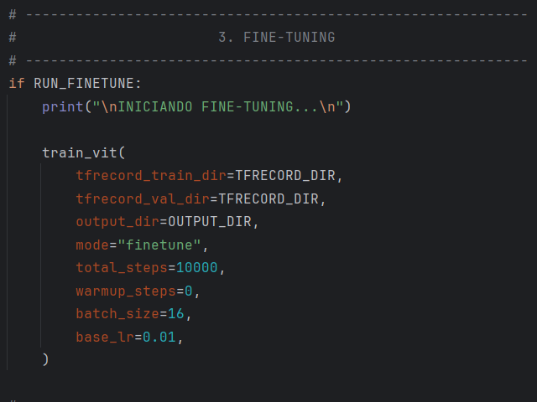

- Resultados obtidos (Falha):
(...)
[004000/10000] loss=2.1354, acc=0.5625
[004100/10000] loss=1.7008, acc=0.6250
[004200/10000] loss=1.7804, acc=0.6250
[004300/10000] loss=2.0371, acc=0.5000
[004400/10000] loss=1.8406, acc=0.5625
[004500/10000] loss=2.4649, acc=0.4375
[004600/10000] loss=1.9976, acc=0.5625
[004700/10000] loss=1.6713, acc=0.5625
[004800/10000] loss=1.9858, acc=0.5625
[004900/10000] loss=0.6557, acc=0.8750
[005000/10000] loss=1.9197, acc=0.4375

Traceback (most recent call last):
File "C:\Users\marci_plgx30x\Desktop\Arquivos\Projetos do Mestrado (Git)\Projeto-Classificadores\Network_Validation\VISION TRANSFORMER\ViT_MainTest.py", line 152, in <module>
main()
File "C:\Users\marci_plgx30x\Desktop\Arquivos\Projetos do Mestrado (Git)\Projeto-Classificadores\Network_Validation\VISION TRANSFORMER\ViT_MainTest.py", line 124, in main
train_vit(
File "C:\Users\marci_plgx30x\Desktop\Arquivos\Projetos do Mestrado (Git)\Projeto-Classificadores\Network_Validation\VISION TRANSFORMER\VisionTransformer_trainer.py", line 331, in train_vit
val = evaluate_vit(state, val_iter)
File "C:\Users\marci_plgx30x\Desktop\Arquivos\Projetos do Mestrado (Git)\Projeto-Classificadores\Network_Validation\VISION TRANSFORMER\VisionTransformer_trainer.py", line 390, in evaluate_vit
val_ds = load_tfrecords(
File "C:\Users\marci_plgx30x\Desktop\Arquivos\Projetos do Mestrado (Git)\Projeto-Classificadores\Network_Validation\Process_ImageNet.py", line 324, in load_tfrecords
raise ValueError(f"Nenhum TFRecord encontrado em: {tfrecord_dir}/{split}")
ValueError: Nenhum TFRecord encontrado em: <tensorflow.python.data.ops.iterator_ops.OwnedIterator object at 0x000001BDCDA64430>/validation

Process finished with exit code 1

- Análise da falha:

(JÁ CORRIGIDO EM CÓDIGO)
O erro ocorre na função train_vit() do arquivo VisionTransformer_trainer.py porque existem duas APIs de avaliação diferentes no mesmo arquivo:

  - Avaliação standalone (checkpoint + path)
👉 Boa para testar modelos salvos

  - Avaliação durante treino (iterator)
👉 Boa para validação periódica

Misturar as duas dá exatamente esse erro, uma vez que elas esperam parâmetros distintos.
OBSERVAÇÃO – O erro ocorreu apenas no step 5000 porque é nele que a avaliação periódica é chamada, como pode ser observado no seguinte trecho de código:
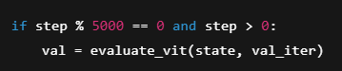

A correção deste problema envolve a criação de uma nova função: evaluate_vit_from_iterator(), a qual usa o dataset já carregado
Não toca em load_tfrecords e não gera mais gera o erro do step 5000

Valores baixos de acurácia:

Os resultados obtidos até o momento não estão errados, mas sim, coerentes com a configuração atual do treinamento:

EXPLICAÇÃO DOS VALORES DE ACURÁCIA

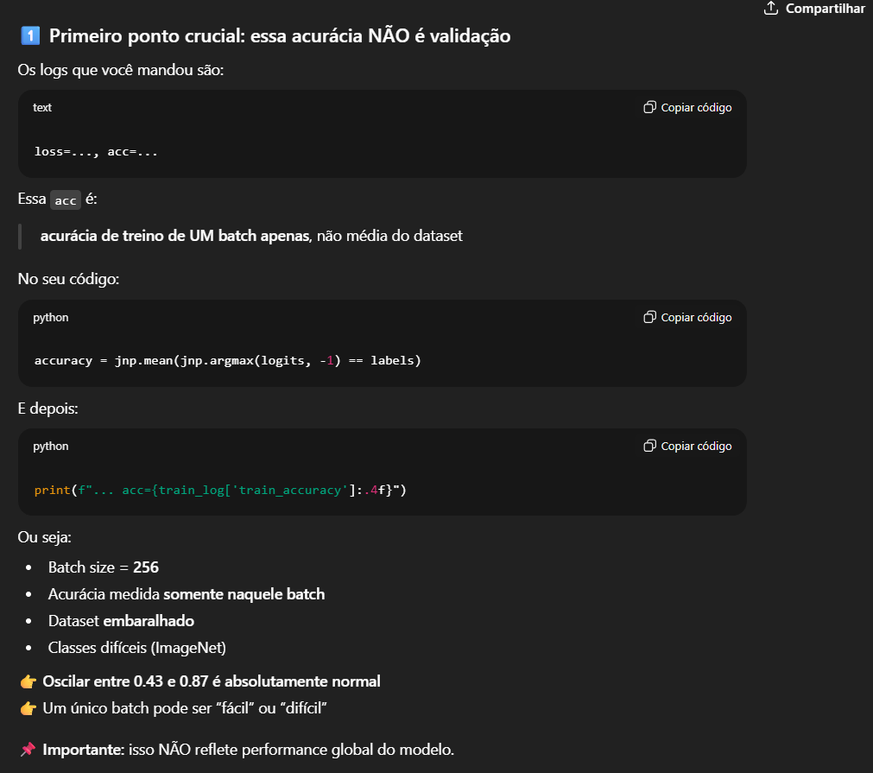

RELAÇÃO DO PRÉ-TREINO COM OS VALORES OBTIDOS

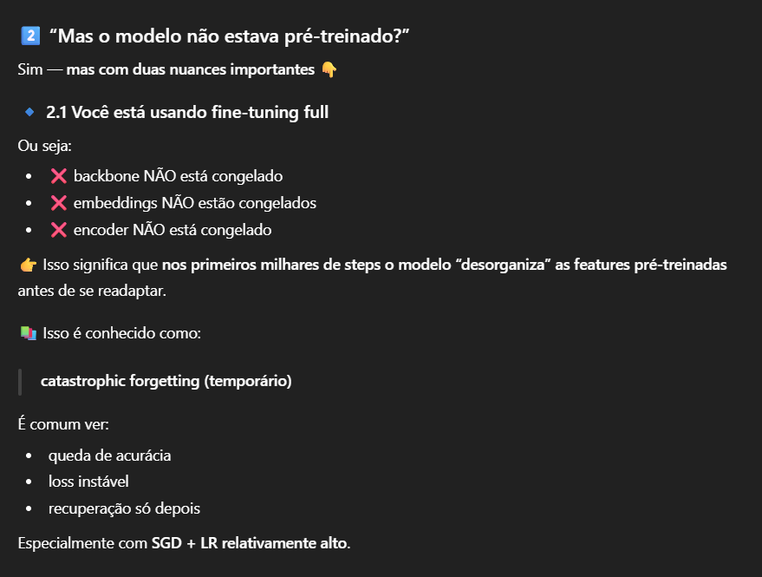

CLASSIFICADOR REINICIADO

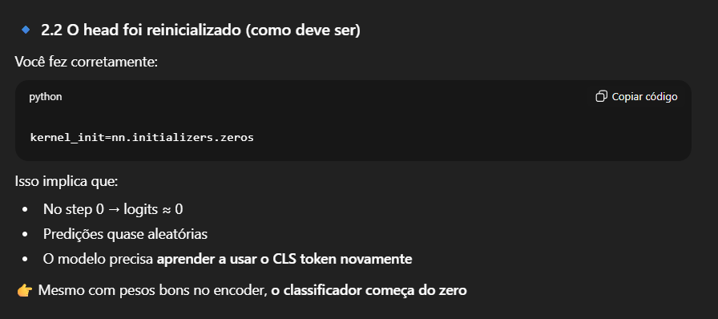

VALORES ESPERADOS:

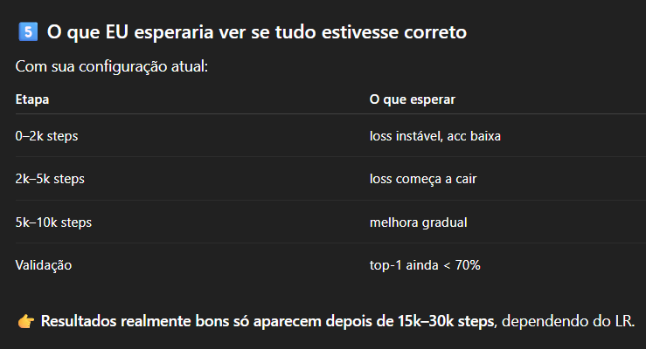

MELHORIAS PARA EFICIÊNCIA DE TEMPO:
Rodar ViT-B/16 “fiel ao paper” em hardware comum é naturalmente lento. O artigo foi feito em TPUs v3, com batch gigantesco. Dito isso, há otimizações seguras que não quebram a fidelidade científica para serem implementadas:

- Utilizar o maior batch que couber na GPU. A regra de ouro é aumentar batch e reduzir steps em vez de poucos batches por muitos steps. Para as especificações do Notebook, o ideal é 32.
- Utilização de Mixed-precision, que consiste em treinar a rede usando dois tipos de precisão numérica ao mesmo tempo: FP16 (16-bit) → para a maior parte dos cálculos e FP32 (32-bit) → onde a precisão é crítica (ex: atualização dos pesos). Isso resulta em menos uso de VRAM, treino mais rápido e mesma qualidade do modelo (na prática)
- Ajuste do learning rate: Como o batch é menor que o do artigo, o LR precisa ser menor. A sugestão é que base_lr = 3e-4 * (batch_size / 4096), o que melhora estabilidade sem trair o paper.

- EXPERIMENTO B – Correção da validação inicial da Vision Transformer e novo treinamento – 24/12/25 (Data de conclusão):

  - O seguinte teste seguiu o mesmo protocolo descrito pelo experimento B, contudo, correções e otimizações foram aplicadas para garantir os melhores resultados possíveis.
  - OBSERVAÇÃO: Rodar ViT-B/16 “fiel ao paper” em hardware comum é naturalmente lento. O artigo foi feito em TPUs v3, com batch gigantesco. Com isso, a limitação de hardware torna praticamente impossível replicar com exatidão os resultados obtidos. É necessário considerar que o equipamento utilizado para este teste foi:

CPU – i7-13620H 10C/26T
GPU – NVIDIA RTX 4050 Laptop
VRAM – 6GB DDR6
RAM – 16GB DDR5
STORAGE – SSD NVME 480GB
S.O – WINDOWS 11

  - Otimização 1: O tamanho do Batch foi ampliado para 32 (ao invés de 16 utilizado no teste anterior). Por mais que represente um bom aumento, ainda fica muito abaixo do batch de tamanho efetivo de 4096 utilizado no artigo.
OBS: Valores mais elevados podem acarretar em OOM, em razão da VRAM disponível

  - Otimização 2: Utilização de Mixed Precision, consiste em utilizar dois tipos de precisão numérica ao mesmo tempo — geralmente 32 bits (float32) e 16 bits (float16). Essa prática garante que:
🔹 Maior velocidade: cálculos em 16 bits são executados mais rapidamente, principalmente em GPUs modernas.
🔹 Menos memória: números menores ocupam menos espaço, permitindo treinar modelos maiores ou usar batch sizes maiores.
🔹 Mesma qualidade (na prática): partes críticas do treinamento continuam em 32 bits para evitar erros numéricos.

  - Otimização 3: learning rate alterada de 0.01 para 2e-4. Inicialmente é importante compreender que o base_lr representa o valor máximo do learning rate durante o pré-treino, não o valor constante. Sendo usado dentro de um scheduler (warmup + cosine decay).
🔹 Para fine tunning, o artigo não fixa um único LR universal, porque ele depende do batch size, se o backbone é congelado, se a head é inicializada do zero e da resolução da imagem. No teste atual 0.01 é um LR muito alto, o que leva o gradiente a destruir as features pré-treinadas, com isso, o modelo entra em um regime parecido com treino do zero.
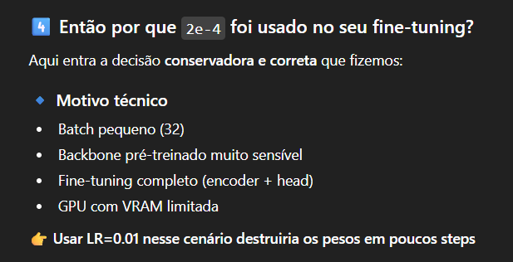
OBSERVAÇÃO – Uso do scheduler:
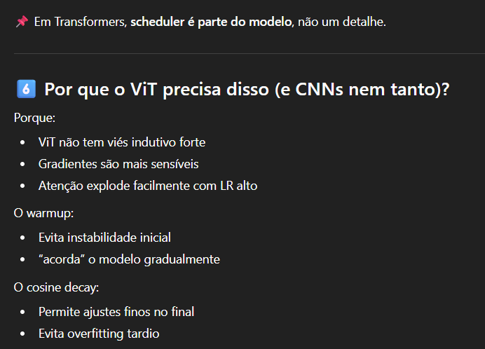
  - Configuração da Arquitetura:
OBS: Valores conferidos em código
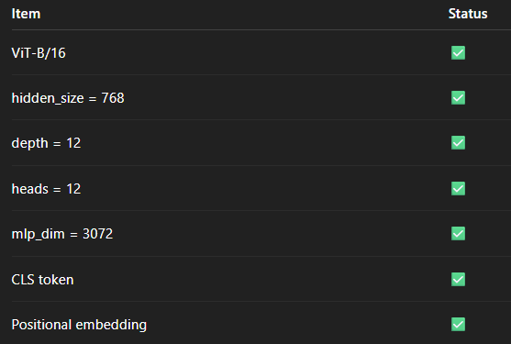

  - Configuração do treinamento (Fine-Tunning):
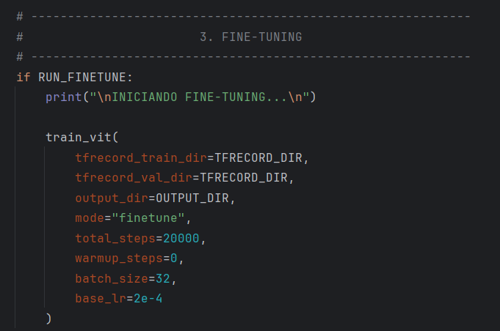

  - Resultados obtidos e Análise (Ver arquivo ‘logs pycharm.txt’ no diretório Treino 2 - 20K - FineTunning):
PERDA:
- O início do treinamento apresenta loss ≈ 6.90, que é exatamente o valor esperado para cross-entropy com 1000. Ao final do treinamento, esse valor reduz para 6.20 o que demonstra um aprendizado efetivo do modelo, mesmo que extremamente lento.
- Os resultados apresentam uma curva monotonicamente decrescente, sem explosão, o que implica em um treinamento estável.
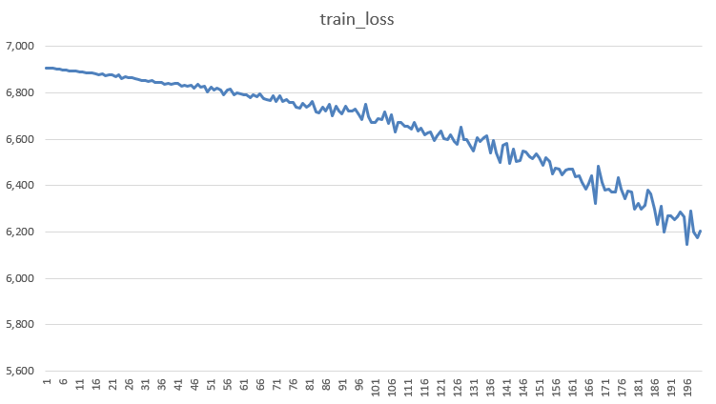
ACURÁCIA:
- A acurácia de treino oscila entre 50% e 90% em batches pequenos. Isso é esperado, uma vez que este valor NÃO representa a acurácia global, mas sim a acurácia por batch. Accuracy de batch em ImageNet já é extremamente ruidosa e um batch pequeno piora ainda mais este resultado.
- Podem haver batches com classes mais fáceis de se aprender e classificar, o que resulta em uma acc alta e outro batch contendo classes mais difíceis de operar, resultando em uma acc baixa.
- Como conclusão, os valores de acurácia apresentados pelo log do pycharm não são necessariamente preocupantes.
VALIDAÇÃO:
- Top-1 = 0 Em todas as etapas. O batch pequeno explica a instabilidade do treino, mas não explica o valor da validação. O mais provável é que exista algum erro no processo de validação propriamente dito, não no treino como um todo. Testes futuros vão permitir a solução desta incógnita. Se este for o caso, não é necessário preocupações por agora.

  - Próximas etapas: Não vale a pena forçar uma validação da implementação sem que haja o cenário ideal para replicar os resultados. Uma vez que a implementação advém de um repositório confiável e ela foi testada em um ambiente também confiável, é justo assumir a confiabilidade da implementação, principalmente ao considerar o comportamento que a rede apresentou, mesmo em um cenário desfavorável.
- Os próximos testes conduzidos até o dia 20 serão focados em aplicar essa arquitetura à nossa base de dados e avaliar seu comportamento em diferentes cenários.
- Podemos conduzir novos testes futuros para validar a rede, mas essa NÃO SERÁ A PRIORIDADE.
- O prazo está relativamente curto e se faz necessário otimizar o protocolo de experimentação para permitir a condução de novos testes e avaliações sem margem para perda de tempo.
- Futuramente é interessante otimizar e documentar melhor os códigos de validação das arquiteturas implementadas, garantindo um bom funcionamento para aplicações futuras.

- ESTUDO CONDUZIDO 1 – Avaliação e documentação sobre a escolha do formato de entrada para aplicar o treinamento com a base de ratos dos camundongos.

  - Os experimentos voltados para a validação da arquitetura ViT utilizaram os TFRecords da ImageNet como entrada. O TFRecord é um formato binário de armazenamento de dados criado pelo TensorFlow para:
- Ler dados com maior velocidade
- Escalar para datasets gigantes (ImageNet, vídeos, multimodal)
- Funcionar bem com treinamento distribuído (GPU/TPU)
A ideia geral é: em vez de processar milhares/milhões de arquivos pequenos (.jpg, .png), você transforma tudo em alguns arquivos grandes binários, sequenciais.
  - Um TFRecord é basicamente uma lista de exemplos serializados, onde cada exemplo é um tf.train.Example. Cada Example contém features, que são pares:
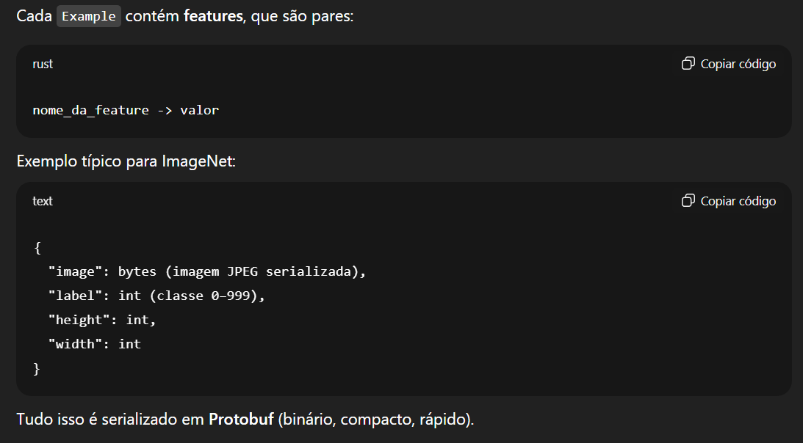

  - OBSERVAÇÃO: Protocol Buffers (Protobuf) é um formato de serialização de dados criado pelo Google. Em termos gerais, Protobuf é uma forma muito eficiente de transformar estruturas de dados (listas, dicionários, tensores, objetos) em bytes binários, para armazenar ou transmitir, e depois reconstruí-las exatamente iguais. Como exemplo, temos:

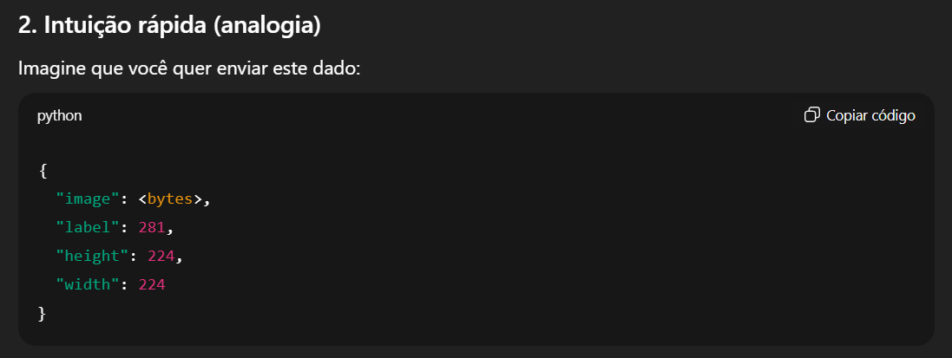
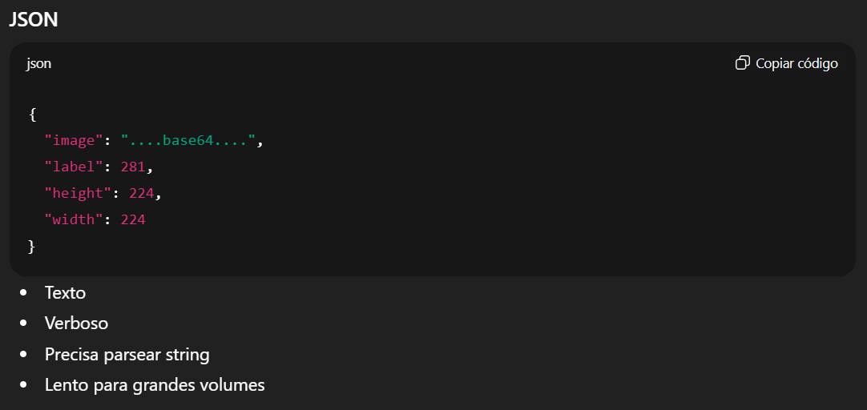
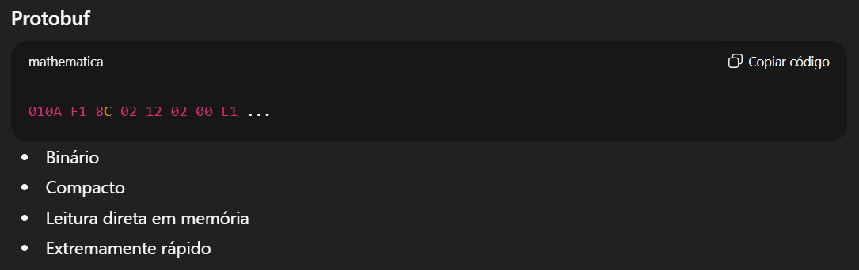

  - Tabela de relação entre o tamanho e complexidade da base de dados com a conversão prévia para TFRecords.

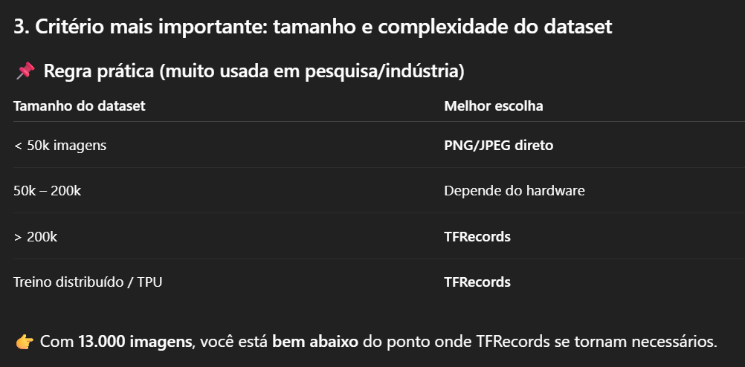

  - Utilizar diretamente as imagens PNG é a abordagem mais simples e comum para datasets pequenos e médios. Nesse caso, o TensorFlow faz a leitura dos arquivos individuais, decodifica o PNG, aplica os pré-processamentos necessários e envia os tensores para a GPU. Para um dataset com 13.000 imagens, esse pipeline é mais do que suficiente.

- O custo de abrir arquivos individuais no disco não tende a se tornar um gargalo significativo. Além disso, essa abordagem facilita muito a depuração, a visualização dos dados, a remoção ou correção de amostras e a rápida iteração durante o desenvolvimento do modelo.
- A principal desvantagem dessa opção é a baixa escalabilidade. Caso o dataset cresça consideravelmente ou você passe a usar treinamento distribuído, o acesso a muitos arquivos pequenos pode se tornar um gargalo de I/O.

  - É importante destacar que TFRecords não alteram a qualidade do treinamento. Eles não melhoram accuracy, loss ou capacidade de generalização do modelo. O conteúdo do dado é exatamente o mesmo; o que muda é apenas a forma como ele é carregado. Como conclusão, a base de dados dos camundongos para este projeto NÃO será convertida em TFRecords para o treinamento.

  - Referências que guiaram a explicação acima:

- https://www.tensorflow.org/tutorials/load_data/tfrecord?utm_source=chatgpt.com&hl=pt-br
- https://www.comet.com/site/blog/optimized-deep-learning-pipelines-with-tfrecords-and-protobufs/?utm_source=chatgpt.com
- https://www.linkedin.com/pulse/building-high-performance-data-pipelines-train-models-bhattacharya/
- https://stackoverflow.com/questions/51210639/tfrecord-vs-tf-image?utm_source=chatgpt.com

- ESTUDO CONDUZIDO 2 – Definição da forma correta de conduzir o experimento:

  - Definição de Steps e Epochs:

- 1 Step = 1 batch processado + 1 update de gradiente.
- 1 Epoch = “passar” pelo dataset inteiro uma vez.
- Steps são mais utilizados em caso de streaming de dados, onde não há uma quantidade limite de dados que posso definir o seu final. Com tais conceitos podemos definir:

$$Steps per epoch=Floor(\frac{num samples}{batch size})$$

$$Total Steps =Steps per epoch*epochs$$

  - Regra de ouro para a condução do experimento:

- Um experimento NUNCA deve começar com o treino “definitivo”. Existem 3 fases típicas para a condução consciente de um experimento:

- Fase 1 — Sanity Check (obrigatória): Serve para avaliar se o modelo tem a capacidade de aprender algo, o principal indicativo aqui deve ser a redução gradual da função de perda. Caso o experimento aponte tenha um comportamento adverso, é correto assumir que nada mais funciona.

Valores típicos para essa etapa:
STEP_PER_EPOCH = 100
EPOCHS = 2~5
TOTAL_STEPS = 200~500

- Fase 2 — Exploração de hiperparâmetros: Serve para avaliar overfitting e definir valores de Learning Rate e Batch Size. A ideia é observar o comportamento do treinamento, avaliar curvas, otimizar a arquitetura e salvar o melhor checkpoint.

Valores típicos para essa etapa:
STEP_PER_EPOCH = 500~1000
EPOCHS = 5~20
TOTAL_STEPS = 5K~20K

- Fase 3 — Treino final: Tem o objetivo de obter a melhor generalização possível para o modelo, possibilitando a coleta de um resultado verdadeiramente científico. Para datasets menores (como o caso deste projeto), o valor total de steps gira em torno de 10K à 30K.

Valores típicos para essa etapa:
STEP_PER_EPOCH = 100
EPOCHS = 2~5
TOTAL_STEPS = 200~500

- EXPERIMENTO C – Condução de testes para a arquitetura Vision Transformers conduzida com a base de dados dos camundongos:

  - Condução de testes de SANITY CHECK:

→ Sanity Check Básico com STEP_PER_EPOCH = 100 e EPOCHS = 5
→ Rede pré-treinada com a base ImageNet21K
→ Arquitetura ViT em conformidade com a implementação Google Research
→ Parâmetros utilizados:

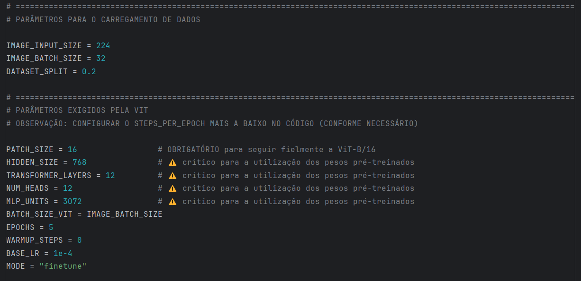

→ Resultados:
Logs do Pycharm localizados em "\Projeto-Classificadores\Documentation\ViT Sanity Check - LOG.txt"

  - O teste de sanity check serve para verificar e garantir o comportamento esperado do treinamento. No teste conduzido, os resultados estão em conformidade com o seguinte checklist:
  - O loop de treino funciona, ou seja, não ocorreram quebras na execução durante os diferentes steps ou épocas, mesmo quando existe uma etapa intermediária de validação;
  - A perda não explode, indicando convergência para uma solução ideal;
  - A perda diminui minimamente, indicando aprendizado;
  - O modelo não fica completamente travado e pipeline de dados, labels e gradientes está correto.

- Observação: Análise da função de perda na primeira época – [000000] loss=1.0986. Esse valor garante a classificação no número correto de classes, uma vez que o modelo (por ainda não ter conhecimento), prevê em média a probabilidade $p(class) = 1/3$ . Para uma amostra, a cross-entropy (utilizada neste modelo) é calculada $por L = -log(py)$, sendo py a probabilidade atribuída à classe correta, portanto:

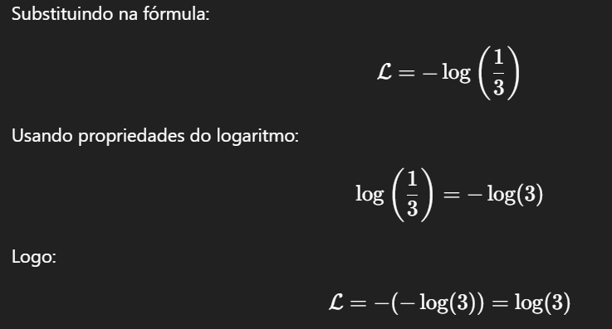

Usando log natural (ln), que é o padrão em ML (por questões de estabilidade), temos que $ln(3) = 1.0986$, validando o resultado obtido.

- Evolução obtida ao longo das épocas:
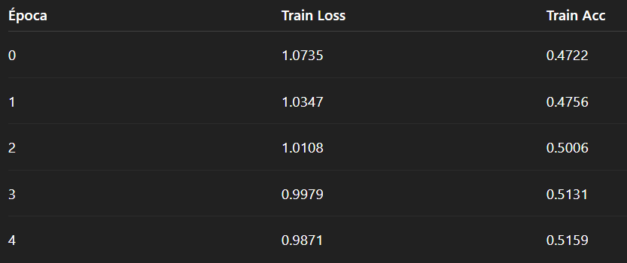

A evolução nos valores obtidos ao longo das épocas evidencia que a função perda cai de forma consistente e a acurácia sobe lentamente. Isso é exatamente o resultado esperado do teste de sanidade, uma vez que eles demonstram que o modelo está de fato, aprendendo.

- Avaliação inicial do modelo:
A avaliação inicial do modelo não faz sentido, uma vez que não há aprendizado efetivo em um estágio tão inicial, este erro também será corrigido em treinamentos futuros.

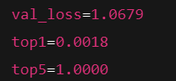
A métrica Top-5 accuracy responde ao seguinte questionamento “A classe correta está entre as 5 maiores probabilidades?”. Contudo, uma vez que a classificação é feita apenas para 3 classes, Top-5 será sempre 100%, o que torna essa métrica inútil (necessário corrigir isso em treinos futuros).

A métrica Top-1 accuracy mede quantas vezes a classe mais provável prevista pelo modelo é exatamente a classe correta. Respondendo ao seguinte questionamento “O rótulo correto foi a primeira escolha do modelo?”. Neste caso ela se apresenta praticamente como zero por não haver aprendizado em um estágio tão inicial.

- Avaliação final do modelo:
Val_Loss tem um valor próximo da Train_loss, o que indica que não há um overfitting severo. Adicionalmente a métrica Top-1 apresenta um valor minúsculo, o que é esperado pela baixa quantidade de épocas e pelo tamanho da base de dados.

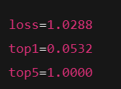

→ Conclusões:
De modo geral, o teste de sanidade apresentou os resultados esperados para garantir que a implementação da rede está funcional. Agora, as próximas etapas devem focar na correção de erros (Retirada total da métrica Top-5, que foi apenas um remanescente utilizado pela implementação original pela equipe do Google), e na condução de novos treinamentos voltados para a definição dos hiperparâmetros ideais.

  - Condução de testes de EXPLORAÇÃO DE PARÂMETROS:

  - Condução do TESTE FINAL:

- EXPERIMENTO D – Condução de testes para a arquitetura ResNet-50 conduzida com a base de dados dos camundongos:

  - Condução de testes de SANITY CHECK:

→ Sanity Check Básico com STEP_PER_EPOCH = (...) e EPOCHS = (...)
→ Rede pré-treinada com a base ImageNet21K
→ Arquitetura ResNet-50 em conformidade com a implementação (...)
→ Parâmetros utilizados:
(...)
→ Resultados:
(...)

